KÁVOVAR
Black+Decker
BXCO1200E
Vážený zákazníku,
Mnohokrát děkujeme za to, že jste si koupili Black + Decker produkt.
Jeho technologie, design a praktičnost, spolu s faktem, že prošel nejpřísnějšími testy kvality, přinese celkem uspokojení po dlouhou dobu a umožní vám objevit potěšení z vychutnání skutečné kávy espresso.
Před zapnutím přístroje si pečlivě přečtěte tyto pokyny a uchovávat je pro budoucí použití.
BEZPEČNOSTNÍ POKYNY A VAROVÁNÍ
Vyčistěte všechny části výrobku, které budou v kontaktu s potravinami, jako je uvedeno v části o čištění, před použitím.
Tento přístroj je určen pouze pro domácí použití. Pro průmyslové nebo profesionální účely
použití není určen. Tento spotřebič mohou používat lidé, kteří byli informování o jeho manipulaci
Tento spotřebič mohou používat děti ve věku od 8 let, pokud jim byl poskytnut dohled nebo instrukce týkající se použití a bezpečným způsobem dokážou porozumět nebezpečí.
Čištění a údržba nesmí být prováděny dětmi, pokud jsou mladší než 8 let a nejsou pod dohledem.
Udržujte přístroj a jeho kabel v dostatečné vzdálenosti od dětí do 8 let.
Tento spotřebič není hračka. Děti by měl být pod dohledem, aby bylo zajištěno, že si nehrají se spotřebičem.
Spotřebič neponořujte do kapaliny, nebo ho nedávejte pod tekoucí vodu.
Pokud je kabel poškozen, musí být nahrazen. Odneste spotřebič do autorizovaného servisu.
Nesnažte se demontovat nebo opravovat bez pomoci servisního technika, může to být nebezpečné.
Ujistěte se, že uvedené napětí na typovém štítku odpovídá síťové napětí před připojením
spotřebiče.
Připojte spotřebič k základně minimálně 10 ampér.
Zástrčka spotřebiče musí zapadnout do síťové zásuvky správně. Nepoužívejte adaptéry.
• Nemotejte kabel kolem spotřebiče. Síťovou šňůru neohýbejte. Nedovolte, aby se napájecí kabel dostal do kontaktu horkých povrchů spotřebiče. Zkontrolujte stav elektrického propojovacího kabelu.
Poškozené nebo zamotané kabely zvyšují riziko úrazu elektrickým proudem. Nedotýkejte se zástrčky mokrýma rukama. Nepoužívejte přístroj, pokud je kabel nebo zástrčka poškozena. Pokud se přístroj vypne, odpojte spotřebič od sítě, aby nedošlo k jeho poškození a možnému úrazu elektrickým proudem.
Nepoužívejte přístroj, pokud spadl na podlahu, pokudvjsou zde viditelné známky poškození nebo únik vody. Pracovní prostor udržujte čistý a dobře osvětlený. Neumísťujte spotřebič na horké povrchy, např. varné desky, plynové hořáky, pece nebo podobné. Spotřebič by měl být používán a udržován.
Tento spotřebič není vhodný pro venkovní použití. Dodávaná šňůra by měla být pravidelně kontrolována. Nedotýkejte se ohřívaných částí spotřebiče, můžou způsobit vážné popáleniny.
Použití a péče:
Před každým použitím zapojte do ávsuvky přívodní kabel spotřebiče.
Nepoužívejte přístroj, pokud není jeho příslušenství řádně namontováno.
Nezapínejte spotřebič bez vody.
Nepohybujte přístrojem během používání.
Respektujte úrovně MAX a MIN.
Odpojte spotřebič od sítě, když není v provozu a před prováděním jakéhokoli úklidu.
Před doplňováním spotřebiče odpojte spotřebič od sítě a doplňte nádrž na vodu.
Tento přístroj skladujte mimo dosah dětí a / nebo osoby s fyzickým, smyslovým nebo sníženým duševním nebo nedostatkem zkušeností a znalostí.
Neskladujte spotřebič, pokud je ještě horký.
Používejte pouze vodu s přístrojem.
Nikdy nenechávejte přístroj připojen a bez dozoru, pokud není používán. To šetří energii a prodlužuje životnost spotřebiče.
Neodstraňujte držák filtru, když je káva v té době pod tlakem.
Ujistěte se, že zařízení je obsluhováno pouze pomocí odborného personálu, a že obsahuje pouze originální náhradní díly nebo příslušenství. Jakékoliv zneužití nebo nedodržení návodu, vede ke zrušení záruky a odpovědnosti výrobce.
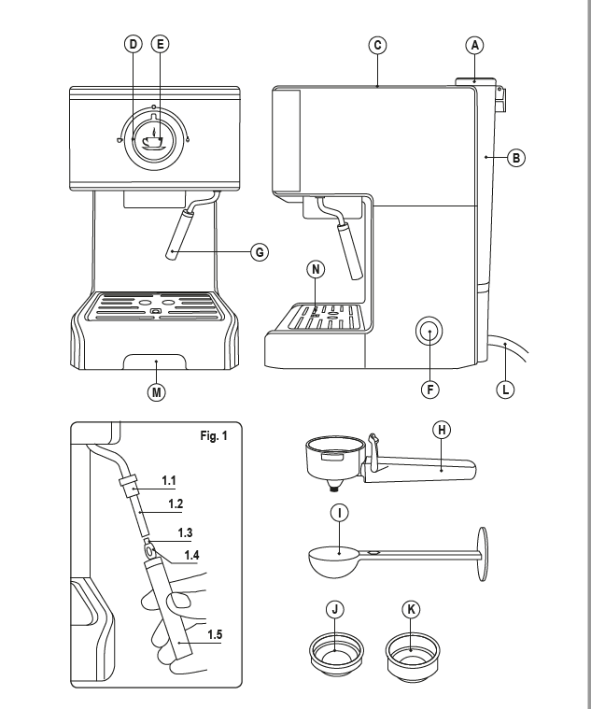
POPIS
AVíko vodní nádrže
B Nádrž na vodu
C Teplá deska pro ohřívání šálků
D Knoflík ovládání kávy / páry
E Kontrolka: Ohřev (červená) / Připraveno (modrá)
F ZAP / VYP
G Parní tryska
H Držák filtru
I odměrka
J Filtr pro jednotlivá měření nebo POD
K Mletý kávový filtr (2 šálky)
L Napájecí kabel
M Odkapávací podnos
N Odkapávací mřížka
Obr. 1 Sestava šlehače mléka
1.1 Napěňovací tryska
1.2 pěnící tyčinka
1.3 O-kroužek
1.4 Špička napěnění
1.5 Odnímatelná kryt

NÁVOD K POUŽITÍ
Před použitím:
Ujistěte se, že všechny obaly výrobku byly odstraněny. Před prvním použitím je doporučeno tento výrobek používat pouze vodou k testování.
Před prvním použitím výrobku vyčistěte části, které přijdou do styku s potravinami způsobem
popsané v části o čištění.
Před připojením stroje zkontrolujte, zda je zapnuto / vypnuto
Tlačítko (F) není stisknuto a Ovládání kávy / páry, Knoflík (D) je ve střední poloze 0
Napuštění okruhu:
Tato jednoduchá operace zajišťuje optimální dávkování a musí být provedeno:
Při prvním spuštění:
Když je v nádrži voda.
Naplňte nádobu a dbejte na to, aby byla dodržena úroveň MAX
Připojte spotřebič k síti.
Stiskněte vypínač (F) do polohy ON. (E), světlo se rozsvítí v červené barvě
Čekejte, až se stroj zahřeje
Vyberte polohu kávy otočením ovladače D do pozice.
Chcete-li dokončit podávání, otočte ovládací prvek výběru D do polohy
centrální poloha 0
Plnění vodou:
Nádoba musí být před zapnutím naplněna vodou.
Vyjměte nádrž na vodu.
Otevřete kryt.
Naplňte nádrž, dbejte na to, abyste dodržovali úroveň MAX
Zavřete víko.
Vyměňte nádrž v jejím pouzdře a ujistěte se, že je dobře nasazené.
Plnění kávy:
Odmontujte držák filtru (H)
Umístěte vybraný filtr mleté ​​kávy (J nebo K) do držáku filtru
Doporučujeme používat kvalitní kávu, některá pražená káva může ovlivnit činnost zařízení
Naplňte vybraný odnímatelný filtr (1 nebo 2 šálky) kávou a připravit kávu (6-7 g na šálek).
Pomocí odměrné lžičky (I) na 1 kávu dejte 1 lžíci a pro 2 kávy, dejte 2 lžíce.
Před montáží držáku filtru do sestavy kávovaru,
otočte držák dozadu.
Opět namontujte držák filtru do spotřebiče.
POUŽITÍ
Připojte spotřebič k síti.
Zapněte přístroj pomocí vypínače (F) Kontrolka (E) se rozsvítí červeně.
Počkejte, až kontrolka E změní osvětlení na modré. To znamená, že je dosaženo správné teploty
Umístěte jeden nebo dva předehřáté šálky na držák filtru zásuvky.
Otočte ovládací knoflík (D) do polohy pro kávu. Když jste získali požadované množství espresso kávy, otočte ovládací knoflík (D) do střední polohy 0
Po dokončení podávání počkejte několik sekund a vyjměte šálky s kávou.
Zavést do držáku filtru singledose filtr (J)
Poté vložte POD do držáku filtru. Jakmile to uděláte, udělejte to samé jako u mleté ​​kávy
Když skončíte, s ovládáním výběru (D) v pozici 0
Vyjměte jeden dávkový filtr a vyhoďte použitý POD
Umyjte držák filtru a podložku
Získání páry:
Pára se používá k pěnění mléka pro cappuccino, a také k ohřevu jiné kapaliny.
Zapněte přístroj pomocí vypínače (F)
Počkejte, až se kontrolka (E) změní na modrou barvu, znamená, že spotřebič dosáhl adekvátní hodnoty teploty.
Umístěte nádobu pod parní trysku.
Vyberte polohu páky pomocí ovládacího knoflíku (D)
Pouze pára začne vystupovat.
Když máte dost, otočte ovládací knoflík (D) do polohy 0 a odeberte nádobu.
Funkce automatického vypnutí:
Stroje Black + Decker jsou navrženy tak, aby šetřily energii
Za tímto účelem, po několika minutách, pokud během tohoto období uživatel na něm neprovedl žádnou akci, jednotku přepne do režimu úspory energie
Pro návrat do normálního provozu byste měli pouze zapnout tlačítko (F)
Po ukončení používání zařízení:
Vypněte spotřebič a stiskněte vypínač (F)
Odpojte spotřebič od sítě.
Odstraňte vodu z nádrže na vodu.
Vyčistěte spotřebič
ČIŠTĚNÍ
Základní čištění
Odpojte spotřebič od sítě a nechte ho vychladnout před prováděním jakéhokoli úklidu.
Vyčistěte zařízení vlhkým hadříkem, a pak osušte.
Nepoužívejte rozpouštědla nebo produkty s kyselým nebo zásaditým pH jako je bělidlo nebo abrazivní přípravky, pro čištění spotřebiče.
Nedovolte, aby se do větracích otvorů dostala voda nebo jiná kapalina, aby nedošlo k poškození vnitřních částí spotřebiče.
Žádné části tohoto spotřebiče nejsou vhodné pro čištění do myčky nádobí.
Po umytí všechny části před zaschnutím osušte
Čištění parní trysky (obr. 1)
POZOR! Pěnicí nástavec, napěňovací špička a nástavec může být velmi horký
Doporučuje se očistit a otřít pěnící nástavec ihned po použití, aby se zabránilo usazování nečistot a dříve než se vypne přístroj.
Chcete-li to provést, vytáhněte černá nástavec dolů a vyčistěte ho pod teplou tekoucí vodou.
Naplňte šálek trochou vody, napěňovací špičku, otočte ovládací knoflík do polohy „Ikona páry“
na několik sekund a potom otočte ovládací knoflík (D) směrem do středu do polohy „0“.
Použijte hadřík k usušení nástavce. Pokud je extrémně ucpaný, může být špička pěny odšroubována,
a namočené v teplé mýdlové vodě.
V případě, že z pěny nedojde žádná pára, mléko blokuje jeho cestu.
Opatrně použijte jehlu k uvolnění zbytku mléka otevření špičky pěny (obr. 1), abyste ji odstranili
ucpání, Po vyčištění opláchněte tekoucí vodou z kohoutku a znovu sestavte. Pak se znovu pára
Jak se vypořádat s inkrustacemi z vodního kamene:
Aby se zabránilo tomuto druhu problému, doporučujeme použití
vody s nízkou mineralizací vápna nebo hořčíku. Pokud však není možné použít druh vody
doporučuje se pravidelně odstraňovat vodní kámen z přístroje:
Každých 6 týdnů, pokud je voda „velmi tvrdá“.
Každých 12 týdnů, pokud je voda „tvrdá“.
Chcete-li tak učinit, doporučujeme použít konkrétní produkt
Domácí roztoky se při odvápňování nedoporučují

OPRAVY
Odneste přístroj na autorizovanou technickou podporu v případě problémů. Nesnažte se demontovat nebo opravovat bez pomoci, protože to může být nebezpečné.

